**Confronto codice e xfrl5**

Il primo passo da compiere per effettuare un’analisi attendibile è la verifica del codice prodotto rispetto ad uno già sperimentato che può essere scaricato dal web; per questo scopo è stato utilizzato il software ‘xflr5’. Per questa validazione non è stato considerato un velivolo particolare, in quanto lo scopo è quello di osservare come varia l’errore percentuale tra il codice ed ‘xfrl5’ andando a variare i parametri geometrici del velivolo, quali l’apertura alare, l’allungamento alare, l’angolo di freccia e di diedro. I dati di partenza iniziali considerati sono: corda alla radice = corda all’ estremità = 1.054 ; allungamento alare = 7.905; angolo di freccia = 30°; angolo di diedro = 4° ;

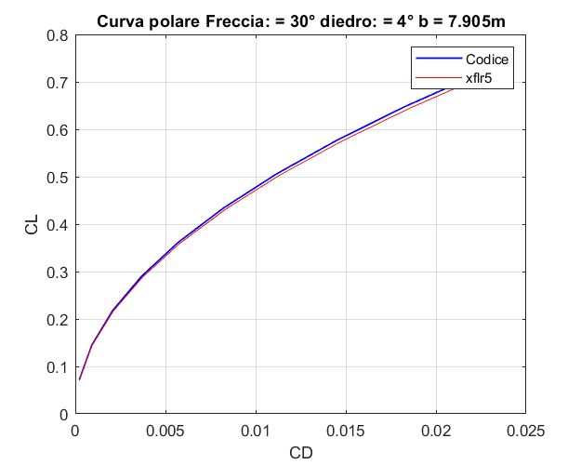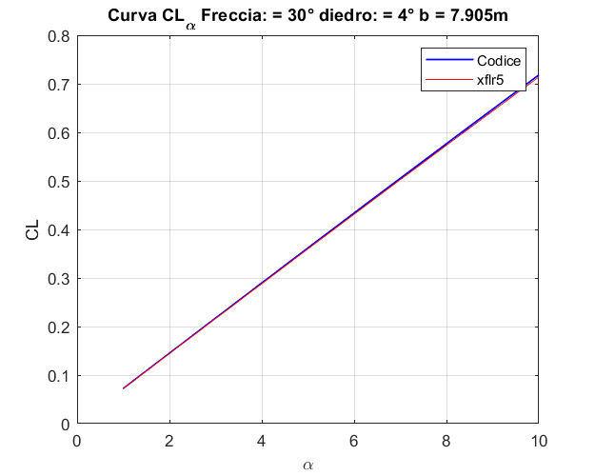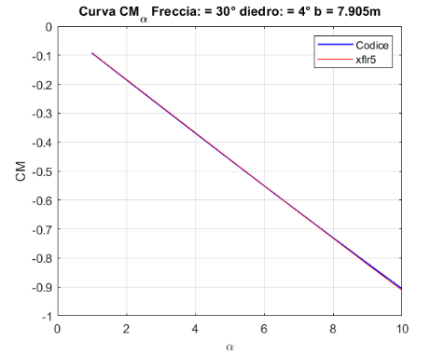In figura vengono riportati dei grafici con i valori trovati del coefficiente di portanza, del coefficiente di momento (rispetto all’origine del sistema di riferimento) in funzione dell’angolo d’incidenza della sola ala isolata e infine della polare:

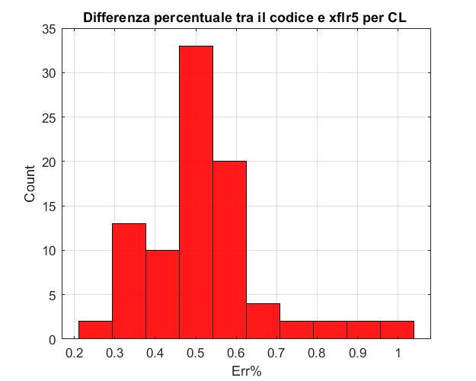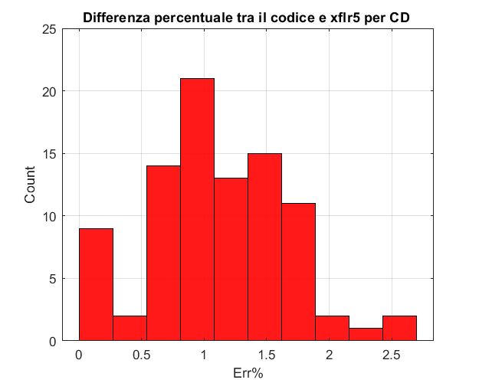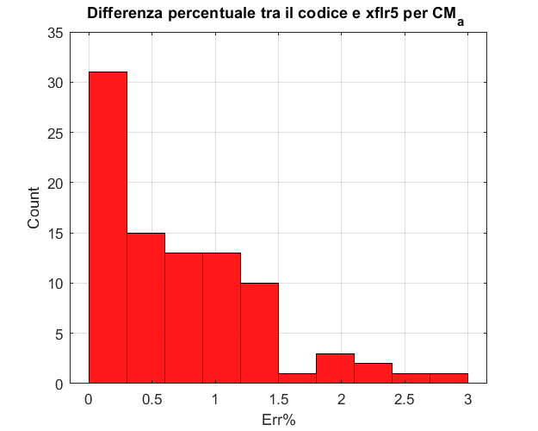Dai grafici si evince come i due programmi giungano comunque ai medesimi risultati, anche facendo variare i vari i parametri geomtrici

**Effetto della coda sull’ala principale**

Nella parte successiva della trattazione viene considerato un velivolo reale, il Cessna 172, in quanto si è interessati ad avere un riscontro con valori. I dati utilizzati sono: Corda ala = 1.47 m, superficie alare = 16.2 m^2, superficie coda = 2 m^2, diedro=1°, Corda coda = 0.65 m, distanza ala-coda = 4 m, $i^{w}$ = 4° (angolo calettamento ala), $i^{t}$ = 1° (angolo calettamento coda).

È stato riscontrato che l’effetto della coda sull’ala risulti abbastanza esiguo per il caso in esame, come viene dimostrato dal grafico sottostante:

In generale con anche altri dati si osserva il medesimo comportamento, sia nel caso di coda portante che nel caso di coda deportante. L’effetto diventa significativo solo nel caso in cui la distanza tra le due superfici diventi molto piccola, in particolare tale configurazione è tipica dei velivoli fighters, i quali però non rispettano le ipotesi di validità del metodo, cioè strato limite e scia sottili ed incomprimibilità della corrente.

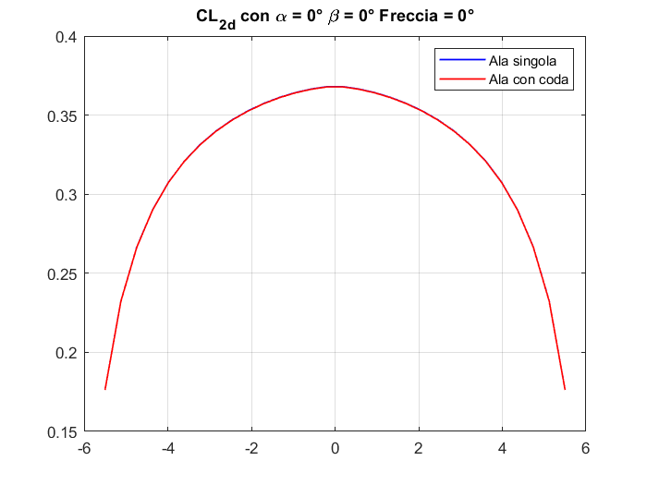**Effetto downwash**

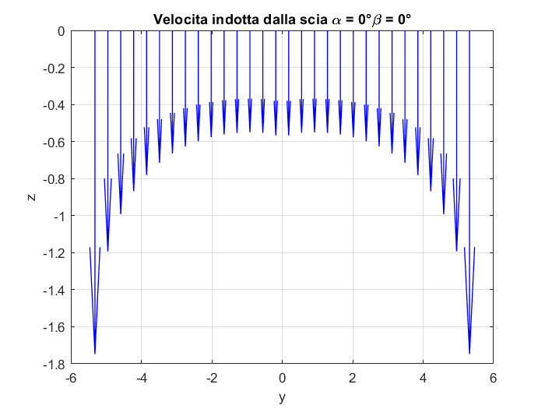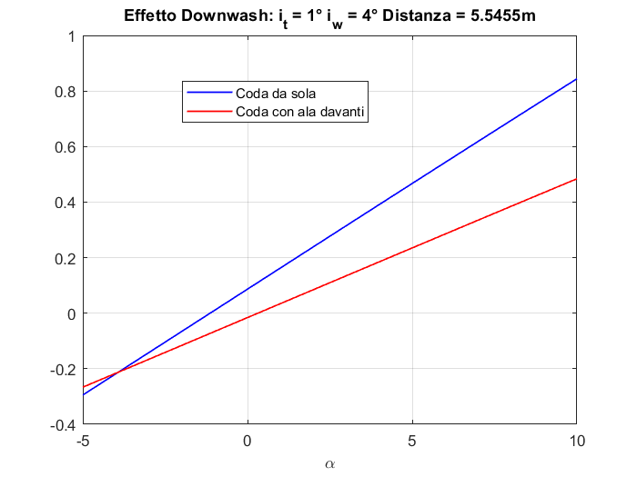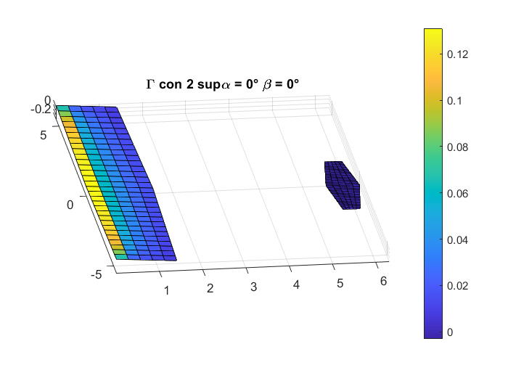L’obiettivo è quello di riuscire ad implementare attraverso il nostro codice un modello semplificato per l’interazione tra ala a coda. Per fare ciò si è prima studiata inizialmente la coda singolarmente, dalla quale viene determinato la curva di portanza; successivamente viene considerata anche l’ala principale e viene ricavata nuovamente la medesima curva.

Dal grafico si evince che, la curva Cl_alpha nel caso della coda senza ala ha una pendenza maggiore rispetto alla curva ottenuta considerando entrambe le superfici, per cui si ha un calo di prestazioni della coda dovuto alla presenza dell’ala principale. Per ottenere il medesimo valore di Cl, nel caso di presenza di coda e ala, quest’ultima dovrebbe essere lambita da una corrente incidente avente un angolo di incidenza maggiore.

La curva di portanza per la coda, considerando la presenza dell’ala, non risultato traslata verso destra, ma solo ruotata, per cui per ottenere il medesimo coefficiente di portanza per il medesimo angolo di incidenza bisogna sommare ad esso un angolo, che non è costante, ma risulta funzione di alpha. Questo effetto è causato dal fatto che la scia induce sulla corrente una velocità che varia lungo l’apertura ed è funzione dell’angolo di incidenza, per cui la velocità vista effettivamente dalla coda è diversa rispetto alla velocità asintotica della corrente.

La velocità indotta risulta verso il basso, questo causerà sicuramente una diminuzione dell’angolo d’attacco, cosa che effettivamente succede, infatti la portanza cala. A partire da queste considerazioni preliminari si è cercato di associare al modello tridimensionale un modello bidimensionale, più semplice ed intuitivo per avere una formula del coefficiente di portanza dell’intero velivolo in forma chiusa.

Per ricavare un’espressione analitica di alpha si sono considerate prima l’ala e la coda singolarmente, poi insieme. In tal modo, dopo aver ricavato il ${Cl}_{ala/α}$, il ${Cl}_{coda/α}$, mediante un’approssimazione lineare ed il ${Cl}_{totale}$ è possibile metterli in relazione nel seguente modo:

$${Cl}_{totale}={Cl}_{ala}(α+i^{w})+ησ{Cl}_{coda}(α+i^{t}-ε)$$

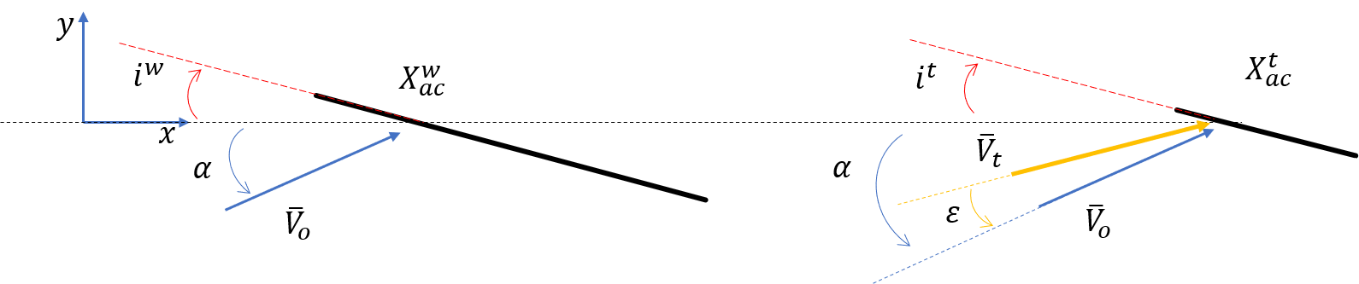Dove $η$ è il rapporto tra pressioni dinamiche ala e coda, $σ$ è il rapporto tra superficie di coda e di ala. Per semplicità del modello abbiamo ipotizzato $η$ pari a 0.98. Manipolando opportunamente la relazione si può giungere all’espressione dell’angolo di downwash:

$$ε=α+i^{t}-\frac{{Cl}_{tot}-{Cl}_{α}(α+i^{w})}{ησ{Cl}_{coda}}α$$

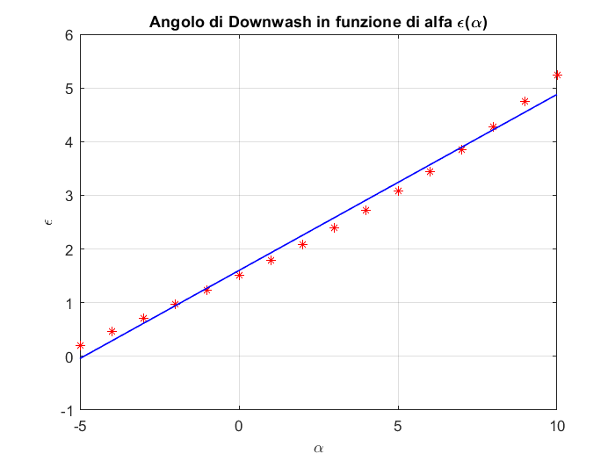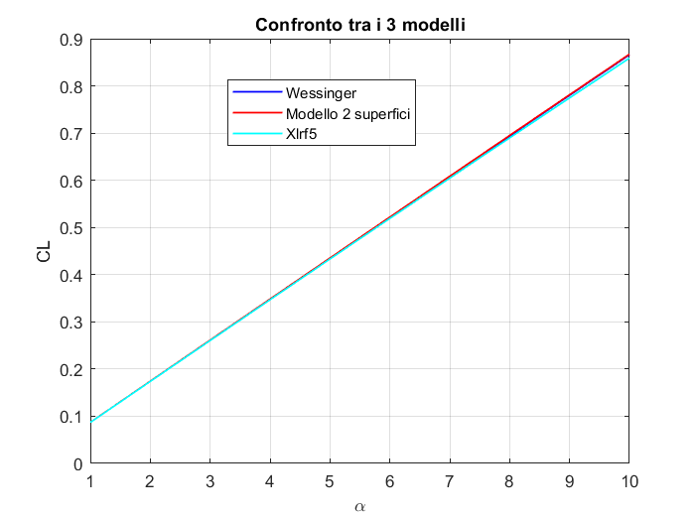Così facendo si ottiene un andamento dell’angolo di downwash approssimabile linearmente, $ε={ ε}_{0}+{ ε}_{α}α$

Esistono delle formule analitiche per ricavare la derivata dell’angolo di downwash rispetto ad alpha:

$$ε_{α}=4.44*{[k_{A}*k_{Λ}*k_{h}*\sqrt{\cos\left(Λ_{c/4}\right)}]}^{1.19}$$

Tale espressione dipende da vari parametri quali come fattore di forma, angolo di freccia, taper ratio, distanza dall’ala dalla coda ed è stata ricavata utilizzando dei dati sperimentali. Utilizzando tale formula con i dati del Cessna si ottiene un valore pari a $ε_{α}=0.305$. Tramite il codice invece il risultato che si ottiene è pari a $ε_{α}=0.3142$, quindi molto simile alle aspettative. Attraverso questo modello si può semplificare l’interazione tra le due superfici definendo questo angolo $ε$ come funzione dell’angolo di incidenza $α$, e tale approssimazione confrontata con il codice ed il programma xlrf5 risulta piuttosto accurata.